МБОУ ДОД ЦДТ с. Чехова

КОНСПЕКТ ЗАНЯТИЯ
Тема: Сувенир-панно «Краб» (10 часов)
(раздел программы «Работа с природным материалом морского происхождения»)

Занятие 1-ое: занятие-исследование

Педагог доп. образования:
Баннова Ольга Юрьевна

2011 г.
Дата проведения: 7.12.2011 г.
Группа: 2-ая 1-го года обучения.
Возраст обучающихся: 9 – 10 лет.
Цель: ознакомление с природным материалом морского происхождения.
Задачи:
- дать определение понятий «моллюск», «брюхоногие», «панцирные», «двустворчатые»;
- познакомить с разнообразием раковин нашего края;
- научить различать по форме виды раковин в коллекции кабинета;

Материалы и оборудование:

- коллекция ракушек, оформленная в виде экспозиции;
- презентация «Жизнь моря»;
- живой панцирный аквариумный моллюск;
Этапы занятия:
1. Организационный момент, определение цели занятия.
2. Теоретическое исследование.
1.Что такое ракушка? – Своеобразный домик морского животного.
2.Как называются морские животные, которые живут в раковинах? – Моллюски.
(наблюдение за живым моллюском)
3.Как они приспосабливаются к сильным волнам, приливам и отливам? – Моллюски плотно присасываются к камням, друг другу. Они имеют очень крепкий известковый панцирь, который защищает их.
4.Какие два вида моллюсков известны? – Панцирные и двустворчатые (примеры).
3. Практическая работа с просмотром слайдов презентации
Привести примеры моллюсков, раковины которых имеются в коллекции кружка.
-Мидии, морские гребешки, сердцевидки, белые ракушки, катушки и др.
Определение разных видов по форме.
4. Рефлексия.
Разгадывание кроссворда.

2
8
6
3
1
7
4
5

1.Домик морского животного.
2.(по вертикали) Морское животное, живущее в раковине.
3.Живые существа, передвигающиеся на брюшке.
4.Моллюски, которые носят домик на спине.
5.Морские животные, домики которых состоят из двух половинок.
2.(по горизонтали) Ракушка черного цвета треугольной формы
6.Ракушка в виде сердечка.
7.Ракушка в виде веера.
8.Ракушка в виде завитка.

МБОУ ДОД ЦДТ с. Чехова

КОНСПЕКТ ЗАНЯТИЯ
Тема: Сувенир-панно «Краб» (10 часов)
(раздел программы «Работа с природным материалом морского происхождения»)

Занятие 2-ое: «заочное путешествие»

Педагог доп. образования:
Баннова Ольга Юрьевна

2011 г.

Дата проведения: 7.12.2011 г.
Группа: 2-ая 1-го года обучения.
Возраст обучающихся: 9 – 10 лет.

Цель: изучение жизни, строения, видов крабов;

Задачи:
- активизировать познавательную активность воспитанников, приблизив учебный процесс к реальной жизни;
- расширять кругозор детей;
- дать знания о строении краба.

Материалы и оборудование:

DVD- фильм «ВВС. Живая природа»
«КРАБЫ»

Этапы занятия:

1)Организационный момент, определение цели занятия - путешествия.
- определить 3 проблемных вопроса, на которые нужно найти
ответы в ходе просмотра фильма:
а) строение краба;
б) виды крабов;
в) места обитания.
- воспитанники делятся на 3 группы, каждая из которых будет
отвечать на определенный вопрос.

2)Просмотр фильма.
3) Итоговая беседа, в ходе которой обобщается, систематизируется увиденное и услышанное, выделяется самое существенное из увиденного по трем поставленным вопросам, выявляются впечатления от фильма.

МБОУ ДОД ЦДТ с. Чехова

КОНСПЕКТ ЗАНЯТИЯ
Тема: Сувенир-панно «Краб» (10 часов)
(раздел программы «Работа с природным материалом морского происхождения»)

Занятие 3-е: «конструкторское бюро»

Педагог доп. образования:
Баннова Ольга Юрьевна

2011 г.

Дата проведения: 7.12.2011 г.
Группа: 2-ая 1-го года обучения.
Возраст обучающихся: 9 – 10 лет.

Цель:
- конструирование и крепление краба;

Задачи:
- закрепить знания о строении краба;
- учить работать по технологической карте;
- подобрать необходимый природный материал и выполнить предварительное конструирование краба.

Материал и оборудование:
-гофрированный картон для основы;
-набор ракушек разных видов и размеров;
-технологические карты для каждого
воспитанника;
Этапы занятия:

- Организационный момент, целеполагание.
- Теоретическая часть:

-ознакомление с технологической картой;
- определение основных этапов работы;
- выбор природного материала для каждого этапа работы;
3. Практическая часть:
- самостоятельное конструирование по технологической карте
индивидуальной модели из выбранного материала;
4.Этап рефлексии
5.Заключительная часть занятия с подведением итогов и определением перспективных целей.

Технологическая карта изготовления сувенира «Краб»
I.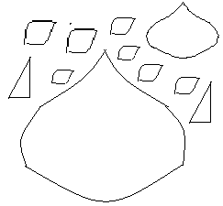 II. 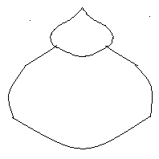

III.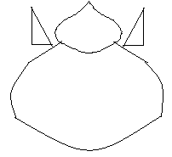IV.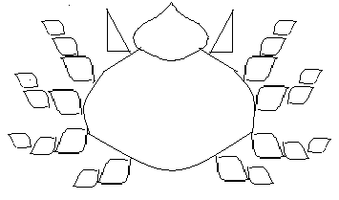

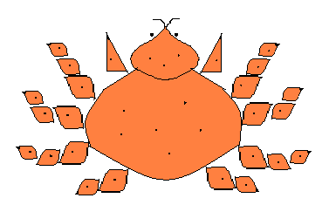 V.

